ÔN TẬP NGUYÊN LÝ HỆ ĐIỀU HÀNH
Chương 2: Tiến trình và luồng
1. Khái niệm tiến trình, phân biệt giữa tiến trình và chương trình:
1.1 Khái niệm tiến trình:
- Tiến trình là một ctr đang xử lý(hoạt động, thực hiện), sở hữu một con trỏ lệnh, tập các thanh ghi và các biến. Để hoàn thành tác vụ, tiến trình cần tài nguyên: CPU, bộ nhớ, thiết bị I/O,…
- Một tiến trình gồm:
- Mã nguồn chương trình (code) (không thay đổi)
- Dữ liệu (data)
- Bộ đếm CT (Program Counter)
- Ngăn xếp (Stack)
- Giá trị ở các thanh ghi (Register values)
1.2 Phân biệt giữa tiến trình và chương trình:
- Chương trình là một thực thể thụ động chứa lệnh & dữ liệu để tiến hành một tác vụ( công việc). Khi thực hiện các lệnh, chương trình chuyển thành tiến trình.
- Tiến trình là một thực thể hoạt động
2. Mô tả hoạt động và các trạng thái của tiến trình
2.1 Hoạt động (quá trình chuyển trạng thái):
- Tại một thời điểm, chỉ có một tiến trình có thể nhận trạng thái running. Trong khi đó, nhiều tiến trình có thể ở trạng thái waiting hay ready.
- Tiến trình mới tạo được đưa vào hệ thống, được cung cấp đủ tài nguyên ở trạng thái ready(chờ được phân phối CPU để thực hiện)
- Khi tiến trình đang thực hiện(running), nó có thể chuyển sang trạng thái:
- Kết thúc(terminal) nếu thực hiện xong
- Chờ(waiting) tiến trình yêu cầu một tài nguyên nhưng chưa được đáp ứng vì tài nguyên chưa sẵn sàng để cấp phát tại thời điểm đó ; hoặc tiến trình phải chờ một sự kiện hay thao tác nhập/xuất
- Sẵn sàng(ready) khi xảy ra ngắt để chuyển CPU cho tiến trình có mức ưu tiên cao hơn Bộ điều phối cấp phát cho tiến trình một khoảng thời gian sử dụng CPU hoặc hết thời gian chiếm hữu CPU
    - Bộ điều phối chọn một tiến trình khác có trạng thái ready cho xử lý.
    - Tài nguyên mà tiến trình yêu cầu trở nên sẵn sàng để cấp phát ; hay sự kiện hoặc thao tác I/O tiến trình đang đợi(có trạng thái waiting) hoàn tất, tiến trình chuyển sang ready
2.2 Các trạng thái của tiến trình:
- Trạng thái của tiến trình tại một thời điểm xác định bởi hoạt động của tiến trình tại thời điểm đó.
- Trong quá trình sống, tiến trình có thể thay đổi trạng thái do các nguyên nhân:
- Phải dừng hoạt động do hết thời gian
- Đợi một thao tác I/O hoàn tất
- Phải chờ một sự kiện xảy ra
- Tại một thời điểm, tiến trình có thể có một trong các trạng thái:
- new: Tiến trình đang được tạo
- running: Tiến trình đang chiếm hữu CPU & thực hiện các lệnh.
- waiting: Tiến trình đang chờ cung được cấp tài nguyên hoặc chờ một sự kiện nào đó xuất hiện để chuyển sang trạng thái sẵn sàng.
- ready: Tiến trình ở trạng thái sẵn sàng, được phân phổi đủ tài nguyên cần thiết, đang chờ đến lượt được thực hiện theo cơ chế lập lịch của hệ điều hành.
- terminated: Tiến trình kết thúc. Nó không biến mất cho đến khi một tiến trình khác đọc được trạng thái thoát của nó.

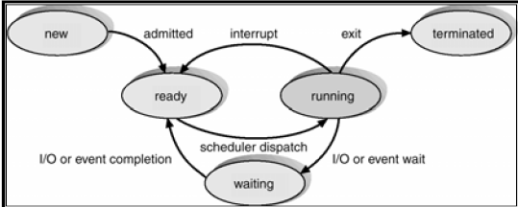

3. Khối điều khiển tiến trình là gì? Dùng để làm gì? Quá trình HĐH chuyển CPU giữa các tiến trình diễn ra ntn?
3.1 Khối điều khiển tiến trình: Process Control Block (PCB)
PCB: là vùng nhớ lưu trữ các thông tin mô tả cho tiến trình; mỗi tiến trình có một PCB
- Các PCB thường liên kết với một số hàng đợi để điều phối CPU
- PCB sẽ quyết định tiến trình nào sẽ được sử dụng CPU
    - Hệ điều hành căn cứ vào nội dung của PCB để:
  - Phân phối và phân phối lại CPU
  - Giải phóng CPU ảo mà không phân phối lại
Trong chế độ đa chương trình, user quan niệm nhiều ctr thực hiện đồng thời nhưng khi thực hiện CPU chỉ phục vụ một ctr tại một thời điểm(CPU thực); các ctr đang thực hiện đồng thời còn lại sử dụng CPU ảo
CPU ảo là CPU lôgic được phân phối cho toàn bộ tiến trình
CPU ảo tốc độ << CPU thực
3.2 Qúa trình HĐH chuyển CPU giữa các tiến trình:

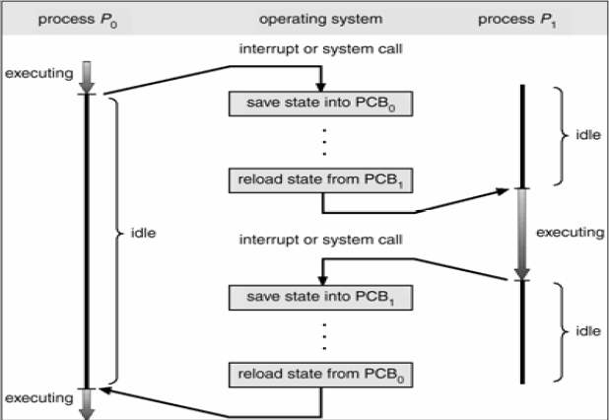

4. Công việc của lập lịch tiến trình là gì? Là lập lịch ngắn hạn hay dài hạn? Với hệ thống đơn CPU thông thường có bao nhiêu Ready Queue, bao nhiêu Waiting Queue. Quan hệ giữa Waiting Queue và tài nguyên
Trả lời:
4.1 Công việc của lập lịch tiến trình:
Chọn 1 tiến trình trong hàng đợi, ở trạng thái ready có độ ưu tiên cao nhất và cấp phát CPU cho tiến trình đó thực hiện.
-> Là lập lịch ngắn hạn vì nó có tần suất hoạt động cao nên để nâng cao hiệu suất của hệ thống, cần phải tăng tốc độ xử lý của trình lập lịch tiến trình.
4.2 Ready Queue và Waiting Queue:
Với một hệ thống đơn thông thường có một Ready Queue và nhiều Waiting Queue.
Quan hệ giữa Waiting Queue và tài nguyên: Khi ở trạng thái Waiting, tức là tiến trình yêu cầu một tài nguyên nhưng chưa được đáp ứng vì tài nguyên chưa sẵn sàng để cấp phát tại thời điểm đó; hoặc tiến trình phải chờ một sự kiện hay thao tác nhập/xuất. Nếu tài nguyên đã được cấp phát hoặc sự kiện nào đó xuất hiện, từ Waiting Queue sẽ được chuyển sang Ready Queue.
5. Vì sao các tiến trình phải liên lạc với nhau. Mô tả tư tưởng và phân tích ưu, nhược điểm của các cơ chế liên lạc.
5.1 Các tiến trình phải liên lạc với nhau vì có các lợi điểm:
    - Chia sẻ thông tin - Information sharing: Nhiều người dùng có thể quan tâm cùng phần thông tin (thí dụ., tập tin chia sẻ), chúng phải cung cấp một môi trường cho phép truy xuất đồng hành tới những loại tài nguyên này.
    - Tăng tốc độ tính toán - Computation speed-up: Nếu chúng ta muốn một tác vụ chạy nhanh hơn, chúng ta phải chia nó thành những tác vụ nhỏ hơn, mỗi tác vụ sẽ thực thi song song với các tác vụ khác. Việc tăng tốc như thế có thể đạt đượcchỉ nếu máy tính có nhiều thành phần đa xử lý (như các CPU hay các kênh I/O).
    - Mô-đun hóa – Modularity: Muốn xây dựng hệ thống trong một kiểu mẫu dạng module, ta chia các chức năng hệ thống thành những quá trình hay luồng
    - Sự tiện lợi - Convenience (vd người sử dụng cùng thực hiện soạn thảo, in ấn, biên dịch song song) và thậm chí một người dùng đơn có thể có nhiều tác vụ thực hiện tại cùng thời điểm.
5.2 Các cơ chế liên lạc:
- Tín hiệu (Signal): Là một cơ chế phần mềm tương tự như các ngắt cứng tác động đến các tiến trình. Một tín hiệu được sử dụng để thông báo cho tiến trình về một sự kiện nào đó xảy ra. Có nhiều tín hiệu được định nghĩa, mỗi một tín hiệu có một ý nghĩa tương ứng với một sự kiện đặc trưng.
Nhận xét:
  - Liên lạc bằng tín hiệu mang tính chất không đồng bộ, nghĩa là một tiến trình nhận tín hiệu không thể xác định trước thời điểm nhận tính hiệu.
  - Các tiến trình không thể kiểm tra được sự kiện tương ứng với tín hiệu có thật sự xảy ra?
  - Các tiến trình chỉ có thể thông báo cho nhau về một biến cố nào đó
  - Không trao đổi dữ liệu theo cơ chế này được
  - Pipe( đường ống): Là một kênh liên lạc trực tiếp một chiều giữa hai tiến trình : dữ liệu xuất của tiến trình này được chuyển đến làm dữ liệu nhập cho tiến trình kia dưới dạng một dòng các byte
Nhận xét:
- Liên lạc bằng pipe là một cơ chế liên lạc một chiều (unidirectional):
  - Một tiến trình kết nối với một pipe chỉ có thể thực hiện một trong hai thao tác đọc hoặc ghi
  - Một số hệ điều hành cho phép thiết lập hai pipe giữa một cặp tiến trình để tạo liên lạc hai chiều.
Vẫn có nguy cơ xảy ra tình trạng khóa chết (deadlock) khi cả hai pipe nối kết hai tiến trình đều đầy(hoặc đều trống) và cả hai tiến trình đều muốn ghi (hay đọc) dữ liệu vào pipe(mỗi tiến trình ghi dữ liệu vào một pipe), chúng sẽ cùng bị khóa và chờ lẫn nhau mãi!
- Cơ chế này cho phép truyền dữ liệu với cách thức không cấu trúc.
- Ngoài ra, một giới hạn của hình thức liên lạc này là chỉ cho phép kết nối hai tiến trình có quan hệ cha-con, và trên cùng một máy tính
- Vùng nhớ chia xẻ: Cho nhiều tiến trình cùng truy xuất đến một vùng nhớ chung gọi là vùng nhớ chia sẻ (shared memory).
Nhận xét:
- Là phương pháp nhanh nhất để trao đổi dữ liệu giữa các tiến trình
- khó khăn trong việc bảo đảm sự toàn vẹn dữ liệu:
  - Không biết dữ liệu đang truy cập là mới nhất?
  - Làm sao ngăn cản nhiều tiến trình cùng truy nhập bộ nhớ chung
  - Vùng nhớ chia sẻ cần được bảo vệ bằng những cơ chế đồng bộ hóa thích hợp
  - Cơ chế này không thể áp dụng trong các hệ phân tán
  - Trao đổi thông điệp: Là cơ chế để các tiến trình giao tiếp và để đồng bộ các hành động của chúng không phải chia sẻ không gian địa chỉ chung mà thông qua trao đổi các thông điệp
Nhận xét:
  - Đơn vị thông tin trao đổi là thông điệp, các thông điệp có thể có cấu trúc
  - Sockets: Là một thiết bị truyền thông hai chiều tương tự như tập tin, chúng ta có thể đọc hay ghi lên nó, tuy nhiên mỗi socket là một thành phần trong một mối nối nào đó giữa các máy trên mạng máy tính và các thao tác đọc/ghi chính là sự trao đổi dữ liệu giữa các ứng dụng trên nhiều máy khác nhau. Sử dụng socket có thể mô phỏng hai phương thức liên lạc trong thực tế : liên lạc thư tín (socket đóng vai trò bưu cục) và liên lạc điện thoại (socket đóng vai trò tổng đài) .
6. Luồng là gì? Phân biệt luồng với tiến trình.
6.1 Định nghĩa luồng:
Một luồng là một dòng xử lý cơ bản trong hệ thống . Mỗi luồng xử lý tuần tự đoạn code của nó, sỡ hữu một con trỏ lệnh, tập các thanh ghi và một vùng nhớ stack riêng
6.2 Phân biệt luồng với tiến trình:
    - Luồng được coi là mức thấp hơn của tiến trình, mỗi tiến trình có thể gồm nhiều luồng
    - Hoạt động của các luồng giống như tiến trình nhưng các luồng cùng chia xẻ không gian địa chỉ chung, các tiến trình thì hoàn toàn độc lập
7. Phân biệt luồng mức nhân và luồng mức người dùng

Luồng mức nhân (Kernel Thread) | Luồng mức người dùng (User Thread)
Hệ điều hành sẽ phân phối CPU cho các luồng trong hệ thống => Các luồng này gọi là các luồng mức nhân Kernel thực hiện tạo luồng, lập lịch và quản lý trong không gian kernel  Nếu một luồng thực hiện một system call bị khóa, kernel có thể lập lịch một luồng khác để thực hiện. Trong môi trường multiprocessor, kernel có thể lập lịch các luồng trên các processor khác nhau. | Được hỗ trợ trên kernel và được thực hiện bởi một thư viện luồng tại mức người sử dụng  Tất cả sự tạo luồng và lập lịch được thực hiện trong không gian người sử dụng  Khi kernel là đơn luồng, nếu có 1 user-level thread thực hiện một system call bị khóa, nó sẽ gây cho toàn bộ tiến trình bị khóa, mặc dù các tiến trình khác vẫn có thể chạy trong ứng dụng.

Chương 3: Lập lịch tiến trình
1. Mô tả công việc lập lịch của OS. Phân biệt lập lịch độc quyền và không độc quyền. FCFS, SJC, RR giải thuật nào thực hiện lập lịch độc quyền, giải thuật nào thực hiện lập lịch không độc quyền?
1.1 Công việc lập lịch của OS:
    - Mỗi khi CPU rỗi, HĐH cần chọn trong số các tiến trình ở trạng thái sẵn sàng( ready) thực hiện trong bộ nhớ và phân phối CPU cho một trong số đó.
    - Tiến trình được thực hiện bởi trình lập lịch ngắn kỳ (short-term scheduler, CPU scheduler)
    - Các quyết định lập lịch CPU có thể xảy ra khi một tiến trình:
  - 1. Chuyển từ trạng thái chạy sang trạng thái chờ (vd: I/O request)
  - 2. Chuyển từ trạng thái chạy sang trạng thái sẵn sàng (vd: khi một ngắt xuất hiện)
  - 3. Chuyển từ trạng thái đợi sang trạng thái sẵn sàng (vd: I/O hoàn thành)
  - 4. Kết thúc
1.2 Phân biệt lập lịch độc quyền và không độc quyền:
Độc quyền (nonpreemptive) | Không độc quyền (preemptive)
Khi tiến trình được phân phối CPU, nó sẽ sử dụng CPU cho đến khi nó giải phóng CPU bằng cách kết thúc hoặc chuyển sang trạng thái chờ | Khi một tiến trình có độ ưu tiên cao hơn, nó có thể đẩy tiến trình đang được thực hiện để giành quyền điều khiển CPU. Tiến trình đang được thực hiện sẽ được chuyển sang trạng thái chờ

Trong 2 giải thuật thực hiện lập lịch: FCFS, SJC, RR, giải thuật FCFS là thực hiện lập lịch độc quyền; giải thuật SJC có thể vừa độc quyền có thế không độc quyền; giải thuật RR thực hiện lập lịch độc quyền
2 Phân biệt lập lịch với hàng đợi đa mức và hàng đợi đơn mức. Trong lập lịch hàng đợi đa mức, khi một tiến trình ở hàng đợi có mức ưu tiên thấp được chọn để thực hiện. Tiến trình này đang thực hiện thì có một tiến trình đi vào hàng đợi có mức ưu tiên cao hơn. Quá trình tiếp theo sẽ diễn ra thế nào? Tại sao?
2.1 Phân biệt lập lịch với hàng đợi đa mức và hàng đợi đơn mức:
- Hàng đợi đơn mức: tại một thời điểm chỉ có một hàng đợi sẵn sàng.
- Hàng đợi đa mức: chia ready queue thành nhiều queue, các tiến trình trên cùng queue có cùng độ ưu tiên., tức là tại một thời điểm có nhiều hàng đợi sẵn sàng.
Trong lập lịch hàng đợi đa mức, khi một tiến trình ở hàng đợi có mức ưu tiên thấp được chọn để thực hiện. Tiến trình này đang thực hiện thì có một tiến trình đi vào hàng đợi có mức ưu tiên cao hơn thì tiến trình có mức ưu tiên cao hơn cũng không ảnh hưởng đến tiến trình đang chạy có mức ưu tiên thấp hơn. Khi tiến trình có mức ưu tiên thấp hơn thực hiện xong, các tiến trình trong cùng Queue với tiến trình này sẽ được thực hiện tiếp. Đến khi Queue rỗng, các Queue có mức ưu tiên cao hơn chứa tiến trình đi vào sẽ thực hiện trước. Khi các Queue có độ ưu tiên cao hơn thực hiện xong (rỗng) thì tiến trình sẽ trở lại trạng thái bình thường và tiếp tục thực hiện.

Chương 4: Đồng bộ
Đoạn găng là gì. Một tiến trình đang ở trong đoạn găng có thể có các trạng thái nào. Giải thích.
Đoạn Găng là đoạn mã lệnh có khả năng xảy ra mâu thuẫn khi truy xuất tài nguyên chung
Một tiến trình đang ở trong đoạn Găng có thể có các trạng thái Running và Ready bởi vì đoạn Găng sẽ quyết định chỉ cho một tiến trình hợp lệ vào miền Găng để thực hiện các lệnh trong miền này (tức là đang ở trạng thái Running), còn lại các tiến trình khác phải chờ khi tiến trình ở trong miền Găng thực hiện xong mới có thể thực hiện (tức là đang ở trạng thái Ready) và chúng không thể vào trong miền Găng gây xung đột trong quá trình xử lý.

Chương 6: Quản lý bộ nhớ
1. Liên kết địa chỉ là gì. Phân biệt các cơ chế liên kết địa chỉ.
Liên kết địa chỉ là quá trình kết nối các lệnh, địa chỉ từ đĩa vào bộ nhớ trong và được đặt vào một tiến trình để nó có thể chạy
Phân biệt các cơ chế liên kết địa chỉ:

Compile time | Loadtime | Excutetime
Sau khi biên dịch sẽ biết chính xác vị trí chương trình trong bộ nhớ | Khi biên dịch cho ra địa chỉ tương đối. Chỉ khi tiến trình được nạp vị trí chính xác của nó trong bộ nhớ, tiến trình có vị trí không thay đổi trong bộ nhớ | Một tiến trình khi thực hiện, tiến trình có thế nằm tại các bị trí khác nhau trong bộ nhớ

2. Phân biệt địa chỉ Logic và địa chỉ vật lý. Các cơ chế liên kết địa chỉ nào có địa chỉ Logic và địa chỉ vật lý giống nhau; cơ chế nào có địa chỉ Logic và địa chỉ vật lý khác nhau. Giải thích.
2.1 Phân biệt địa chỉ Logic và địa chỉ vật lý:
Logical address – do CPU phát ra, còn gọi là địa chỉ ảo (virtual address)
Physical address – địa chỉ được nhận biết bởi đơn vị bộ nhớ (memory unit) (địa chỉ thực sự của bộ nhớ).

2.2 Các cơ chế liên kết địa chỉ:
Các địa chỉ logic và vật lý là như nhau trong các cơ chế liên kết địa chỉ tại thời điểm compile-time và load-time; chúng khác nhau trong cơ chế execution-time bởi vì:
Với Compile sau khi biên dịch xong sẽ biết chính xác vị trí chương trình trong bộ nhớ => Địa chỉ Logic = Địa chỉ vật lý
Với Loadtime khi tiến trình được nạp vị trí chính xác của nó trong bộ nhớ thì tiến trình có vị trí không thay đổi => Địa chỉ Logic = Địa chỉ vật lý
Với Excutetime thì một khi tiến trình được thực hiện, tiến trình có thể nằm tại các vị trí khác nhau trong bộ nhớ => Địa chỉ Logic khác địa chỉ vật lý
3. Phân biệt mô hình phân phối nhớ liên tục và phân phối nhớ gián đoạn. Chỉ ra sự phân mành trong và phân mành ngoài trong mô hình phân phối MFT, MVT, phân đoạn, phân trang.
3.1 Phân biệt mô hình phân phối nhớ liên tục và phân phối nhớ gián đoạn:
Đối với mô hình phân phối gián đoạn thì không gian địa chỉ logic của một tiến trình có thể không kề nhau; tiến trình được phân phối bộ nhớ vật lý bất kỳ lúc nào khi bộ nhớ sẵn có. Còn đối với mô hình phân phối bộ nhớ liên tục thì bộ nhớ được chia thành các partition (phân vùng or miền or chương..) cố định; tên partition, địa chỉ, dung lượng được gán trong quá trình khởi tạo hệ điều hành.
3.2 Phân mành ngoài và phân mành trong:
Mô hình phân phối MFT: Có phân mành trong vì một tiến trình được phân phối kích thước nhỏ hơn so với dung lượng của nó.
Mô hình phân phối MVT: Không phân mành trong do tiến trình chỉ được phân phối kích thước bằng dung lượng của nó. Có phân mành ngoài.
Phân trang: Phân mành trong khi kích thước tiến trình nhỏ hơn kích thước 1 trang. Không có phân mành ngoài
Phân đoạn: Phân mành trong khi kích thước trong thay đổi. Có phân mành ngoài khi vùng rỗi nhỏ hơn đoạn cần thiết
4. Tư tưởng của Overlay và Swapping
- Overlay: Chỉ giữ trong bộ nhớ những lệnh và dữ liệu cần đến tại mọi thời điểm( thường là các module tải) để giảm không gian nhớ liên tục dành cho ctr
- Swapping: Sử dụng một thiết bị nhớ thứ cấp đủ lớn (Backing Store) để cung cấp bản sao của tất cả hình ảnh bộ nhớ cho tất cả người sử dụng. Trong các hệ điều hành sử dụng swapping, tồn tại module hệ thống swapper có chức năng: chọn tiến trình swap out (chọn tiến trình để đưa ra backing store), chọn tiến trình swap in(chọn tiến trình từ backing store để đưa vào bộ nhớ trong), định vị & quản lý không gian chuyển
5. Tư tưởng của phân trang đơn mức
Phân bộ nhớ vật lý thành các khối (block) có kích thước cố định và bằng nhau, gọi là khung trang (page frame). Không gian địa chỉ cũng được chia thành các khối có cùng kích thước với khung trang, và được gọi là trang (page). Khi cần nạp một tiến trình để xử lý, các trang của tiến trình sẽ được nạp vào những khung trang còn trống. Một tiến trình kích thước N trang sẽ yêu cầu N khung trang tự do.
6. Mô tả mô hình phân trang mức 2
Một địa chỉ logic (trên máy tính 32bit với kích thước trang là 4K) được tách thành:
  - Một page number bao gồm 20 bits
  - Một page offset bao gồm 12 bits
Khi bảng trang là một trang, số trang thêm được tách thành:
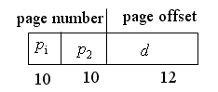
- 10 bits cho page number
- 10 bit cho page offset

Như vậy, một địa chỉ logic bao gồm: p_{i} là một chỉ mục trở thành bảng trang ngoài, và p₂ là độ dời với trang của bảng trang ngoài
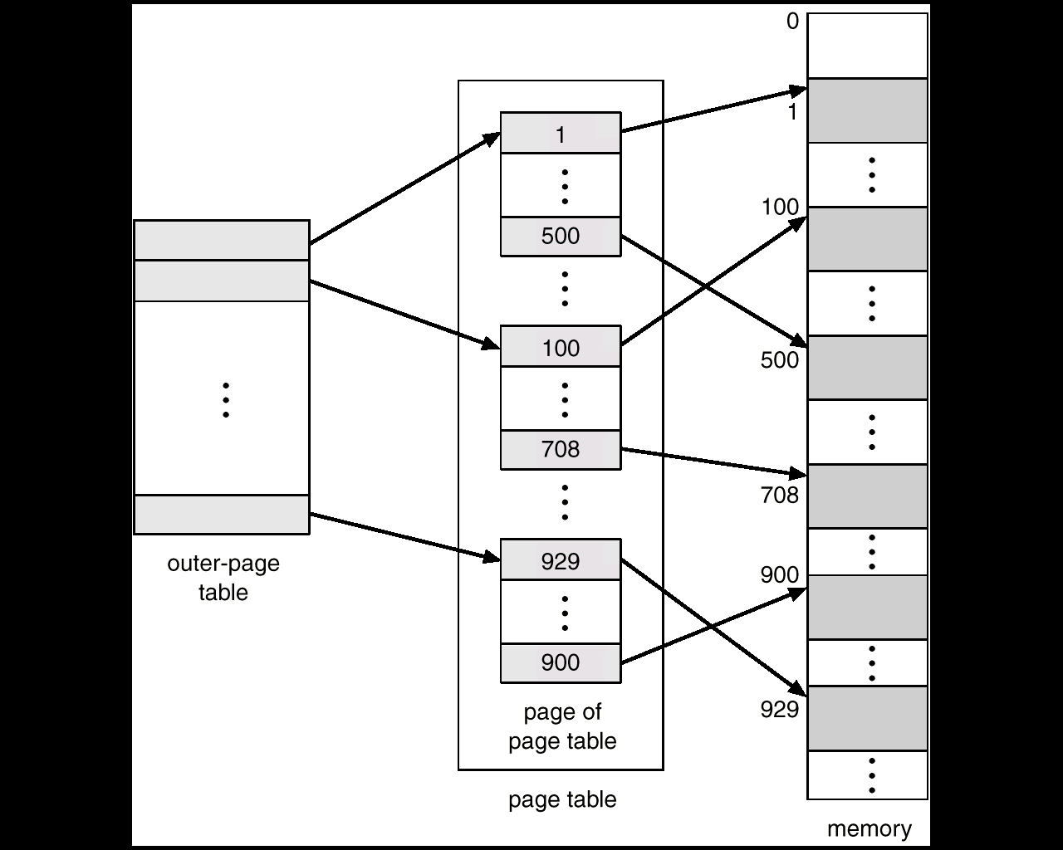
7. Phân biệt kiến trúc bảng trang ngược và bảng trang theo hàm băm:
Bảng trang ngược | Bảng trang theo hàm băm
Mỗi điểm vào cho từng trang thực của bộ nhớ bao gồm địa chỉ ảo của trang được lưu trữ trong định vị bộ nhớ thực với thông tin dành riêng cho trang này. Giảm bộ nhớ được yêu cầu để lưu trữ từng bảng trang, nhưng lại tăng thời gian yêu cầu để tìm kiếm bảng khi một sự tham chiếu trang xuất hiện. | Số trang ảo được băm thành một bảng trang. Bảng trang này chứa một chuỗi các yếu tố băm ở cùng vị trí. Các trang ảo này sẽ được so sánh cho việc tìm kiếm phù hợp, nếu sự phù hợp này được tìm thấy thì frame tương ứng sẽ được đưa ra.

8. Phân biệt giữa phân đoạn và phân trang
- Phân đoạn: Một chương trình là một tập hợp các đoạn. Mỗi đoạn là một đơn vị logic như là: main program, procedure, function, method, object, local variables, global variables, common block, stack
- Phân trang: Không gian địa chỉ logic của một tiến trình có thể không kề nhau; tiến trình được phân phối bộ nhớ vật lý bất kỳ lúc nào khi bộ nhớ sẵn có.
9. Kiến trúc mô hình phân đoạn
- Địa chỉ logic gồm 2 thành phần:
<segment-number, offset>,
- Segment table – tương tự bảng phân trang, nội dung mỗi mục trong Segment table gồm có:
- Base – chứa địa chỉ vật lý đầu tiên của đoạn trong bộ nhớ.
- Limit – xác định độ dài của đoạn.
- Segment-table base register (STBR): trỏ tới vị trí của Segment table( bảng phân đoạn) trong bộ nhớ.
- Segment-table length register (STLR): xác định số đoạn mà một chương trình sử dụng;
- Segment number s là hợp lệ nếu s < STLR.
- Phân đoạn.
- Các đoạn có kích thước khác nhau (khác với phân trang)
- Định vị.
- Động
- Được thực hiện bởi bảng phân đoạn
- Phân phối bộ nhớ.
- Giải quyết bài toán phân phối bộ nhớ động
- First fit/best fit/worst fit
- Có sự phân mành ngoài
- Lược đồ phân đoạn:
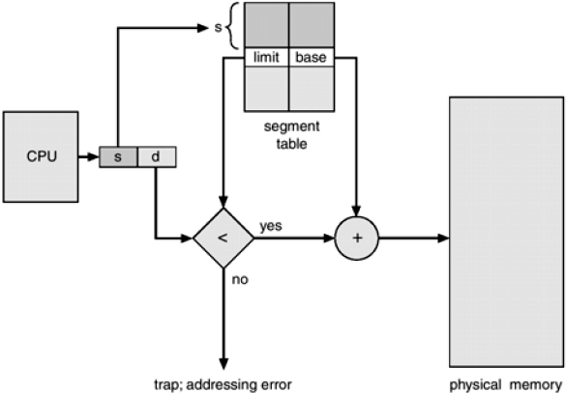

10. Dung lượng bộ nhớ ảo có giới hạn không. Giải thích
Dung lượng bộ nhớ ảo có giới hạn bởi vì bộ nhớ ảo thực chất là sự tách riêng của không gian địa chỉ logic ra khỏi bộ nhớ vật lý cho nên nó giới hạn kích thước chương trình
11. Thế nào là một Page fault. Thay trang diễn ra khi nào. Các bước xử lý thay trang
11.1 Định nghĩa Page fault:
Page faul là trang tham chiếu (đến bộ nhớ ảo) không hợp lệ hoặc chưa được đưa vào bộ nhớ trong
11.2 Thay trang:
Thay trang diễn ra khi không co Frame rỗi
11.3 Các bước xử lý thay trang:
- Tìm vị trí của trang muốn đưa vào trên đĩa
- Tìm một frame rỗi:
- Nếu đó là frame rỗi thì sử dụng nó
- Nếu đó không phải là frame rỗi thì sử dụng một giải thuật thay trang để chọn một frame nạn nhân
- Đọc trang được yêu cầu vào frame rỗi. Cập nhật trang và bảng frame
- Khởi động lại tiến trình
12. Phân phối frames là gì. Phân biệt phân phối công bằng, phân phối theo kích thước, phân phối có ưu tiên. Cơ chế phân phối nào cho phép thay thế toàn cục, cơ chế nào cho phép thay thế cục bộ. Giải thích
12.1 Phân phối frame:
Phân phồi frame là quá trình chọn một frame trong số các frame để thay cho một page fault
12.2 Phân biệt:
- Phân phối công bằng: Là sự phân bố các trang ở mỗi tiến trình là bằng nhau mà không hề quan tâm đến mức ưu tiên hay kích thước của các tiến trình .Cơ chế này cho phép thay thế toàn bộ một tiến trình có thể lấy một frame từ một tiến trình khác.
- Phân phối theo kích thước: là sự phân bố trang cho các tiến trình dựa trên tiêu chuẩn về kích thước của tiến trình, tiến trình nào có kích thước nhỏ thì số trang để thực hiện ít, tiến trình nào có kích thước lớn thì số trang để thực hiện tiến trình là nhiều. Cơ chế này cho phép thay thế toàn bộ vì tiến trình chọn một frame thay thế từ tập tất cả các frame
- Phân phối theo mức ưu tiên: Nếu tiến trình Pi phát sinh một page fault, chọn thay thế một trong số các frame của nó. Frame thay vào đó được chọn từ một tiến trình có mức ưu tiên thấp hơn. Cơ chế này cho phép thay thế cục bộ vì mỗi tiến trình chỉ chọn một frame thay thế từ chính tập các frame đã phân phối cho nó

Chương 8: Quản lý bộ nhớ thứ cấp
1. Thời gian truy xuất, thời gian định vị, thời gian trễ quay, thời gian đọc ghi
- Thời gian truy xuất có 2 thành phần chính là thời gian định vị và trễ quay
- Thời gian định vị (Seek time): là thời gian chuyển đầu từ tới cylinder chứa sector được yêu cầu.
- Trễ quay (Rotational latency): là thời gian cộng thêm chờ đĩa quay sector được yêu cầu tới đầu từ.
- Thời gian đọc ghi là tổng thời gian giữa lần chuyển đầu tiên tới lần chuyển cuối cùng
2. Công việc lập lịch cho đĩa
- Khi tiến trình cần thực hiện vào-ra với đĩa, nó phát 1 system call tới HĐH, HĐH cần xác định:
- thao tác là input hay output
- địa chỉ đĩa và địa chỉ bộ nhớ (nguồn và đích)
- số byte cần chuyển
- Nếu ổ đĩa và mạch điều khiển sẵn sàng, yêu cầu có thể được thực hiện ngay. Trái lại, nó được đưa vào queue của đĩa để chờ được phục vụ.
3. Các thuật toán lập lịch, ưu nhược điểm
- FCFS (First Come First Served): Đầu đọc di chuyển -> track đến trước trong Queue

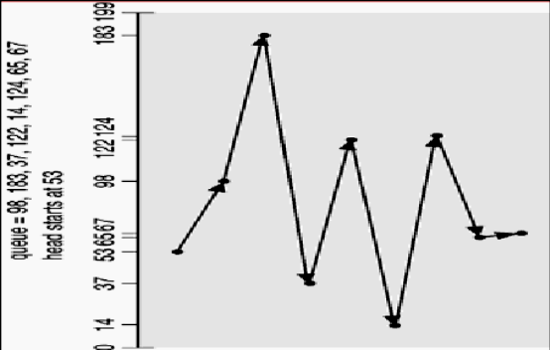.
- SSTF (Shortest Seek Time First): Chọn yêu cầu với seek time nhỏ nhất từ vị trí đầu từ hiện thời

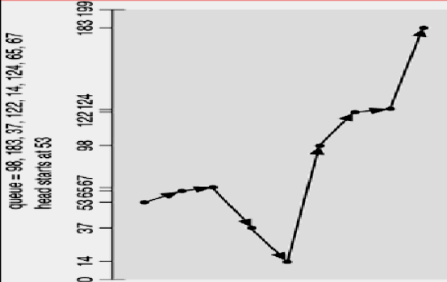
- SCAN: Di chuyển đến mọi track trên đường dịch chuyển đến track cuối thì đổi chiều và quay lại
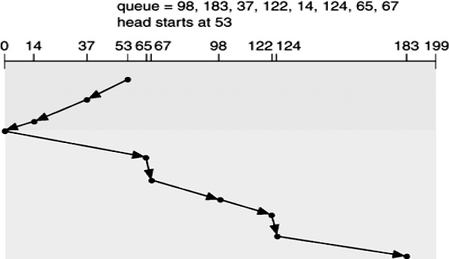
- CSCAN: Di chuyển đầu từ theo hướng đến track cuối cùng và lặp lại với track cuối của đầu còn lại
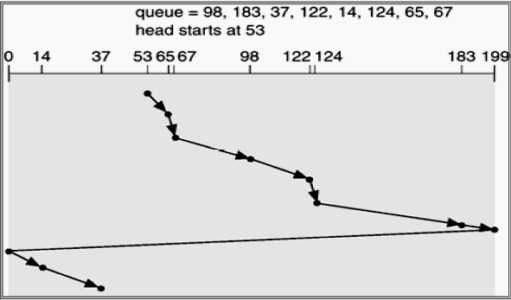
- LOOK và C-LOOK: Đầu đọc chỉ đi đến yêu cầu cuối cùng trên mỗi hướng rồi lập tức đảo hướng mà không đi tất cả quãng đường lãng phí đến tận cùng đĩa
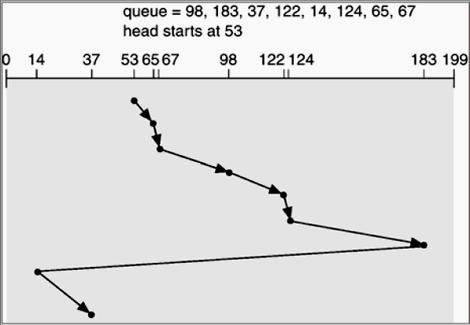
4. Phân biệt low format và hight format:
- Low-level formatting (hay physical formatting): chia một đĩa thành các sector (cung) để mạch điều khiển đĩa có thể đọc và ghi.
- Hight- level formatting (hay logical formatting): HĐH ghi lên đĩa cấu trúc dữ liệu hệ thống file ban đầu, có thể gồm các thư mục rỗng ban đầu, bản đồ không gian bộ nhớ tự do và đã sử dụng (bảng FAT – File Allocation Table)
5. Mục đích, ý tưởng và mô tả RAM Disk
Ý tưởng RAM disk khá đơn giản. Thiết bị khối là phần lưu trữ trung gian với hai lệnh : đọc một khối và ghi một khối. Thông thường những khối này được lưu trữ trên đĩa mềm hoặc đĩa cứng. RAM disk dùng một phần đã định vị trước của bộ nhớ chính để lưu trữ các khối. RAM disk có ưu điểm là cho phép truy xuất nhanh chóng (không phải chờ quay hay tìm kiếm). Như vậy nó thích hợp cho việc lưu trữ những chương trình hay dữ liệu được truy xuất thường xuyên.
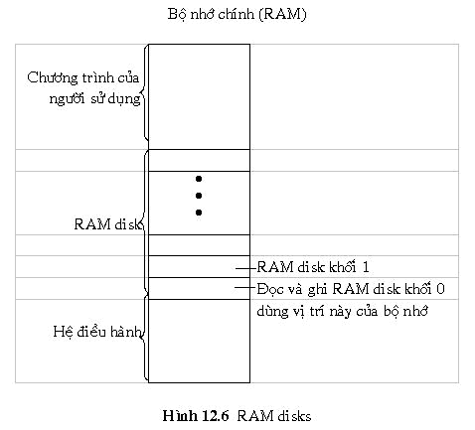

Hình trên mô tả ý tưởng của RAM disk. Một RAM disk được chia làm nhiều khối, số lượng tùy thuộc vào dung lượng của vùng nhớ. Mỗi khối có cùng kích thước và vừa đúng bằng kích thước của khối thực sự trên đĩa. Khi driver nhận được chỉ thị là đọc hoặc ghi một khối, nó sẽ tìm trong bộ nhớ RAM disk vị trí của khối, và thực hiện việc đọc hay ghi trong đó thay vì từ đĩa mềm hay đĩa cứng

